**江苏船谷重工有限公司“1.14”**

**高处坠落死亡事故调查报告**

2024年1月14日9时50分左右，在自贸区临港新片区PDC1-0401单元顶尖科学家社区H03街坊H03-03、H03-05地块项目工地上发生一起高处坠落事故，造成1人死亡。

事故发生后，根据《中华人民共和国安全生产法》《生产安全事故报告和调查处理条例》（国务院令第493号）等相关法律法规的要求，以及浦东新区人民政府的授权，由浦东新区应急管理局（以下简称“区应急管理局”）牵头，会同上海市公安局浦东分局、浦东新区总工会、中国（上海）自由贸易试验区临港新片区管委会，并邀请浦东新区监察委员会、上海市临港新片区城市建设交通运输事务中心派员组成调查组。调查组通过现场勘查、调查取证、综合分析等，查明了事故发生的原因，认定了事故的性质，提出了对有关责任人员、责任单位的处理建议和防范措施。现将情况报告如下：

一、事故基本情况

（一）项目基本情况

自贸区临港新片区PDC1-0401单元顶尖科学家社区H03街坊H03-03、H03-05地块项目，占地84914.5㎡，总建筑面积为300725.30㎡，地上建筑面积约为210269.30㎡，地下室面积约90456㎡。计划开竣工日期：2022年9月20日至2025年5月29日。建设单位为上海宸儒置业有限公司（以下简称“宸儒公司”），总包单位为上海宝冶集团有限公司（以下简称“宝冶公司”），专业分包单位为江苏船谷重工有限公司（以下简称“船谷公司”），监理单位为上海皓镡建设工程管理有限公司（以下简称“皓镡公司”）。

（二）事故相关单位情况

1.宸儒公司，成立于2022年03月11日；统一社会信用代码：91310000MA7J0L4L1P；住所：中国（上海）自由贸易试验区临港新片区环湖西二路888号C楼；法定代表人：冯擂天；公司类型：有限责任公司(非自然人投资或控股的法人独资)；经营范围：许可项目：房地产开发经营（依法须经批准的项目，经相关部门批准后方可开展经营活动，具体经营项目以相关部门批准文件或许可证件为准）一般项目：物业管理；停车场服务等。

2.宝冶公司，成立于2003年01月15日；统一社会信用代码：91310000746502808A；住所：上海市宝山区抚远路2457号；法定代表人：高武久；公司类型：有限责任公司(国有控股)；经营范围：许可项目：道路货物运输（不含危险货物）；测绘服务；房地产开发经营；输电、供电、受电电力设施的安装、维修和试验；特种设备设计；特种设备安装改造修理；特种设备制造；建设工程质量检测；建设工程设计；建设工程施工等，持有建筑工程施工总承包特级、冶金工程施工总承包特级、机场场道工程施工总承包特级的建筑业企业资质证书，证书编号D131013979。同时持有安全生产许可证；编号:（沪）JZ安许证字[2016]010027。

3.船谷公司，成立于2001年11月14日；统一社会信用代码：91320612732506701G；住所：南通市通州区五接镇平五路188号；法定代表人：陆鹏；公司类型：有限责任公司(自然人独资)；经营范围：钢结构工程专业承包壹级：可承担各类钢结构工程（包括网架、轻型钢结构工程）的制作与安装；金属材料及制品销售、进出口；起重机械、立体停车库制作、加工、安装、维修、销售等。持有钢结构工程专业承包壹级的建筑业企业资质证书；证书编号:D132076206。同时持有安全生产许可证，编号:（苏）JZ安许证字[2005]060051。

4.皓镡公司，成立于2014年03月11日；统一社会信用代码：91310230088494366D；住所：上海市宝山区顾北东路575弄1-17号A区144-9室；法定代表人：徐炜皓；公司类型：有限责任公司(自然人投资或控股)；经营范围：建设工程管理咨询；建设工程造价咨询；建筑设计；建设工程监理服务；建设工程招标代理；园林绿化工程；装饰装修工程；建筑智能化工程；电力工程；建筑机电安装工程；水利水电工程；建筑施工劳务作业；建设工程项目管理等。持有工程监理综合资质证书，资质等级：房屋建筑工程监理甲级；市政公用工程监理甲级。可以开展相应类别建设工程的项目管理。技术咨询等业务；证书编号:E131023633-4/1。

（三）相关合同情况

1.宸儒公司与宝冶公司签订了《自贸区临港新片区PDC1-0401单元顶尖科学家社区H03街坊H03-03、H03-05地块施工合同》和《安全生产责任协议书》，合同金额约71197.09万元。

2.宝冶公司与船谷公司签订了《建设工程施工专业分包合同》和《施工安全管理协议书》。专业分包工程承包范围：临港新片区PDC1-0401单元顶尖科学家社区H03街坊H03-03、H03-05地块项目钢结构（安装）工程，合同金额约4149.04万元

3.宸儒公司与皓镡公司签订了自贸区临港新片区PDC1-0401单元顶尖科学家社区H03街坊H03-03、H03-05地块项目《建设工程委托监理合同》，约定由皓镡公司负责该项目的监理工作。

（四）事故相关人员情况

1.贺志朋，男，38岁，船谷公司普工。

2.任海兵，男，56岁，船谷公司吊装班组长兼信号工，持有信号司索工证。

3.刘顺国，男，42岁，船谷公司普工。

二、事故发生经过和救援情况

2024年1月14日早上，吊装班组任海兵、贺志朋与刘顺国三人在网壳柱顶上进行钢箱梁的吊装。在完成最后一根钢箱梁吊装后，为方便下一步焊接班组立即对刚吊装就位钢箱梁进行焊接固定和防止焊接使用的气管发生下垂掉落，贺志朋对网壳柱上的焊接气管进行整理与就位。贺志朋拖动焊接气管向前走，在经过网壳柱主环梁上的一个生命绳固定点时，将身上的安全绳锁扣解下，但未重新挂上继续拖着焊接气管往前，失足从网壳柱顶掉落至地面平台。现场人员发现后马上拨打了“120”，“120”人员到场将贺志朋送到临港六院进行抢救，后转院至中国人民武装警察部队上海市总队医院，经救治无效于1月14日14时21分死亡。

三、勘察调查及鉴定情况

（一）现场勘察情况

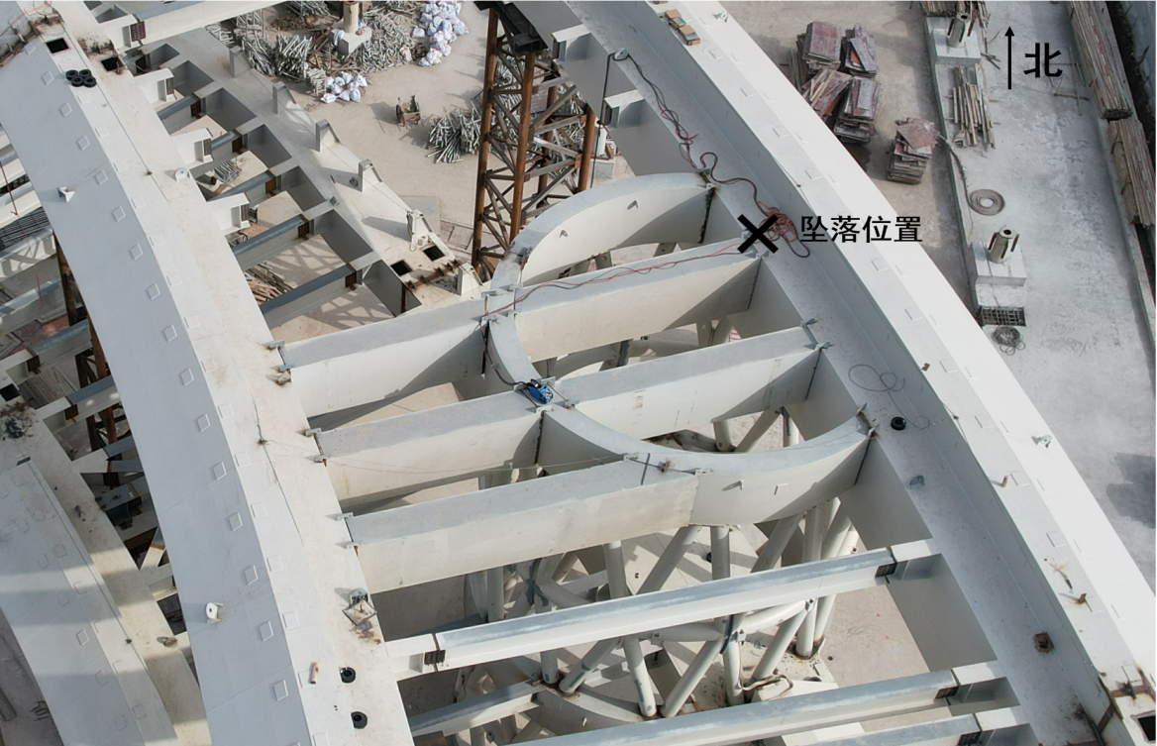



图1 事发现场位置图

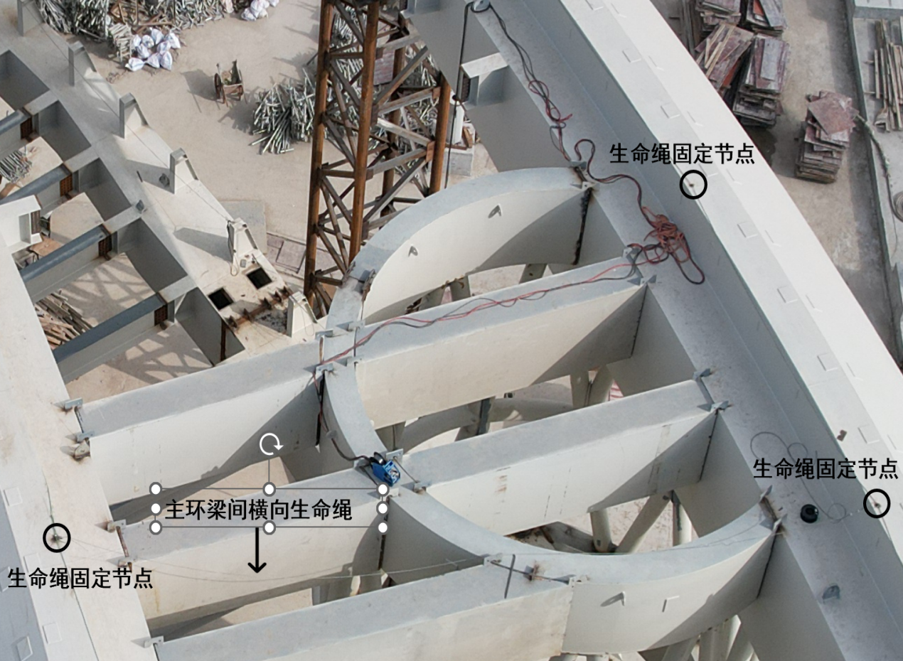

图2 主环梁生命绳设置情况

1.事故现场位于项目工地东北角环形步道网壳柱顶部，网壳柱顶部与主环梁连接处呈半圆形，网壳柱与两侧主环梁之间连接有5根完成吊装但尚未焊接固定的钢箱梁，贺志朋坠落位置在网壳柱顶北侧第一根钢箱梁与东侧主环梁交接处（见图1）。两边主环梁内侧均设置有生命绳，每隔一定距离固定在主环梁上，网壳柱位置两侧主环梁之间也横向设置有生命绳。网壳柱圆弧顶处放置有一台焊机，网壳柱与主环梁交接处有焊接用气管（见图2）。

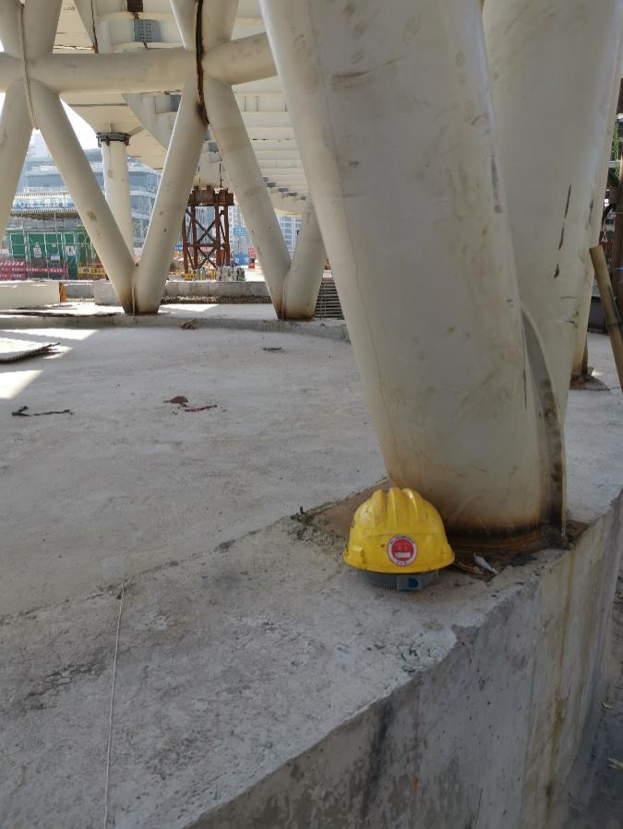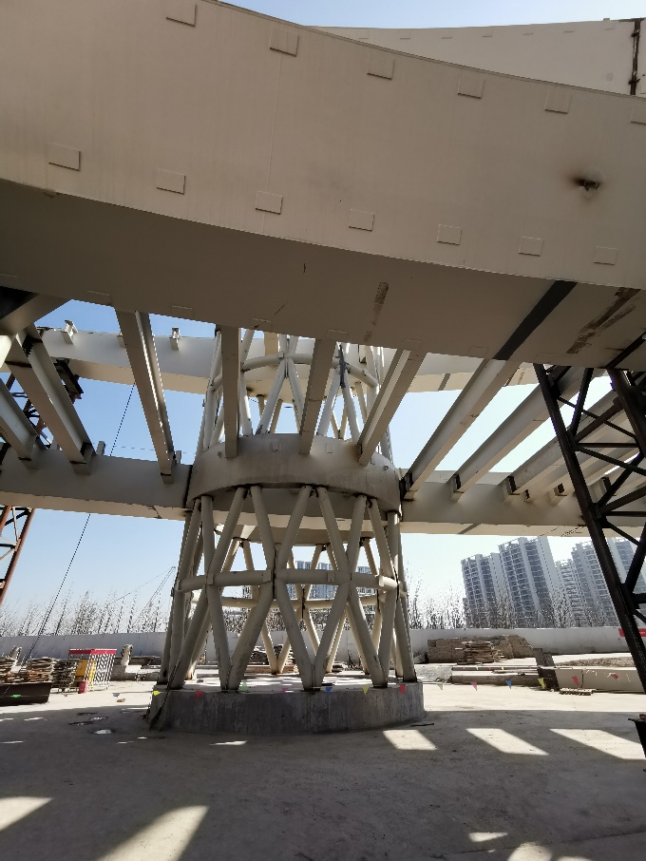

图2 网壳柱整体外观 图3 网壳柱底部平台

2.网壳柱整体为钢结构形式，下宽上窄，高16.77米（见图2）。网壳柱内部有一圆形水泥平台，平台上留有一滩血迹及一根断裂的安全帽扣带，网壳柱立柱边有一顶安全帽（见图3）。

（二）安全管理情况

1.宝冶公司提供了《上海宝冶集团有限公司顶科商业项目部安全管理实施细则》，包含了安全教育管理、工程安全技术交底管理、工程登高作业管理、安全生产检查等内容，同时提供了《普通工（杂工）安全操作规程》《高空作业安全操作规程》等操作规程。

其中《安全管理实施细则》安全教育管理章节要求“凡新进员工，上岗前必须进行进场安全教育和三级教育”，

宝冶公司提供了刘顺国、贺志朋等人的进场教育记录。宝冶公司同时提供了经贺志朋、刘顺国等人签名的《钢结构吊装安全技术交底表》，其中焊接作业安全注意事项要求“正确穿戴个人防护用品高空作业要带好安全带、高挂低用”“作业人员应从规定的通道和走道上下往来，不得在次梁上等非规定通道爬攀。如需在次梁上行走时，则该次梁上必须事先挂设好钢丝缆绳。高空作业人员行走时必须将安全带扣挂于安全缆绳上”。安全生产检查章节规定了安全员日常安全检查、项目经理带队安全大检查、不定期安全专项检查等检查类别，明确了检查频次、检查要求、检查记录和隐患处理等要求。宝冶公司提供了《隐患排查（安全检查）记录表》《防高坠安全防护设施检查要点表》《顶科商业H03-03、03-05项目节前安全专项自查报告》等检查材料，其中2023年12月22日开具了安全隐患通知（整改）单，记录了网壳柱与胎架环梁外梁高处作业人员未系戴安全带的安全隐患，并对船谷公司进行了罚款。宝冶公司同时提供了《03、05地块钢结构监督记录表》，记录了每日监督巡视发现问题及整改复查情况，其中2024年1月2日督查记录表存在05地块楼层板安装临边作业人员未系挂安全带高挂低用，系在楼层板的隐患问题。

2.皓镡公司提供了《监理单位安全生产管理制度》，包括了工程监理部岗位安全责任制度、安全监督检查管理制度、安全施工技术方案管理制度等内容，同时提供了《安全监理日志》《危险性较大的分部分项工程巡视检查记录》《监理通知单》等材料，其中2024年1月13日发出的编号安079监理通知单指出钢结构施工现场环梁上登高作业，存在个别工人行走过程中未系安全带行为，存在较大安全隐患。宝冶公司于1月13日对船谷公司开具安全隐患通知（整改）单。

3.船谷公司提供了《江苏船谷重工有限公司安全生产管理制度汇编》，包括《安全生产责任制管理制度》《安全培训教育管理制度》《危险作业管理制度-登高作业安全管理制度》《隐患排查治理管理制度》《劳动防护用品管理制度》等；提供有《钢结构装配工安全操作规程》《高处作业的安全操作规程》。

其中《安全培训教育管理制度》明确了目的、范围、权责、培训活动内容、培训组织实施等，规定“新入公司员工、外单位调入员工、合同工、代培人员和大中专院校实习生等上岗前必须进行三级安全教育”等内容。船谷公司提供了贺志朋、刘顺国等人的施工作业人员入场安全教育手册，包含有《三级安全教育记录卡》《普通工人三级安全教育试题卷》《普工安全技术操作规程》《作业人员安全生产、文明施工承诺书》等，均有贺志朋、刘顺国等人签名。其中《普工安全技术操作规程》明确“在没有可靠安全防护设施的高处2m以上（含2m）施工时，必须系好安全带”。《作业人员安全生产、文明施工承诺书》中要求“在作业过程中，应当严格遵守本单位的安全生产规则制度和操作规程，服从管理，正确佩戴和使用劳动防护用品”。

《劳动防护用品管理制度》中劳动防护用品的使用章节规定“公司及各基层单位必须加强员工正确佩戴、使用劳动防护用品的教育培训，并监督检查员工正确佩戴和使用”“公司定期、不定期对员工正确佩戴、使用劳动防护用品情况进行检查”。《危险作业管理制度-登高作业安全管理制度》中高处作业安全要求与防护章节规定“作业人员应正确佩戴符合GB6095要求的安全带”,“作业中应正确使用防坠落用品与登高器具、设备。安全带应系挂在作业处上方的牢固构件上或专为挂安全带用的钢架或钢丝绳上，不得系挂在移动或不牢固物件上。安全带不得低挂高用。系安全带后应检查扣环是否扣牢”。船谷公司提供了1月14日班前安全交底记录表及班前教育影像资料，班前安全交底记录表记录了当天作业人数、危险源识别、作业任务及安全注意事项，要求规范使用个人劳保用品，如安全帽、安全带等，有贺志朋、刘顺国等接受交底人员签字,并由船谷公司专职安全员复核确认。

船谷公司提供了《PDC1-0401单元顶尖科学家社区H03街坊H03-03、H03-05地块地上钢结构专项方案》，经船谷公司内部审核后上报给总包单位及监理单位审核通过后实施。方案明确了施工要求、施工安全保证措施、管理人员配置及职责、验收要求、应急处置措施等内容，其现场焊接方案、危险源监控、主要危险源防护措施、施工安全保证措施内容均对高处作业提出了管理要求。

但在钢结构工程施工过程中，多次发现船谷公司工人未落实高处作业防护措施进行施工的行为，船谷公司整改不及时、不彻底，未制定针对性的管理措施，未严格要求和督促工人落实安全防护措施。

（三）死者鉴定情况

1.复旦大学上海医学院司法鉴定中心司法鉴定意见书记录尸体检验发现：双侧眼睑青紫肿胀；鼻腔及双侧外耳道血迹；左下唇擦伤，伴裂创；口腔多颗牙齿缺失；下颌部缝合创，伴周围擦伤；下颌骨骨折；胸骨骨折；双侧肋骨多发骨折，伴双侧胸腔积血；左股骨中段骨折；左内踝擦伤；左踝关节畸形脱位；体表多处擦挫伤。综合分析认为，其死因符合高坠致颅脑损伤及胸部闭合性损伤。

2.中国人民武装警察部队上海市总队医院于2024年1月15日出具的居民死亡医学证明书描述直接死亡原因为多发伤。

四、人员伤亡和直接经济损失情况

（一）死亡人员情况

贺志朋，男，38岁，河南禹州人，船谷公司普工。

（二）事故直接经济损失

事故造成直接经济损失共160万元。

五、事故发生原因和事故性质

（一）事故发生的原因

1.直接原因

贺志朋安全意识淡薄，高处作业未全程拴挂安全带，失足摔落导致事故发生。

2.间接原因

船谷公司规章制度执行不力，未督促作业人员按照高处作业要求落实相应的安全防护措施；隐患整改不到位，未严格督促作业人员按照公司规章制度正确使用佩戴劳动防护用品。

（二）事故性质

经事故调查组认定，“1.14”高处坠落死亡事故是一起一般等级的生产安全责任事故。

六、事故责任的认定和处理建议

（一）对事故责任者的责任认定和处理建议

贺志朋，船谷公司普工，安全意识淡薄，高处作业未全程拴挂安全带，失足摔落导致事故发生，对事故发生负有直接责任，鉴于其已在事故中死亡，不再追究其行政责任。

（二）对事故责任单位的责任认定和处理建议

船谷公司规章制度执行不力，未督促作业人员按照高处作业要求落实相应的安全防护措施；隐患整改不到位，未严格督促作业人员按照公司规章制度正确使用佩戴劳动防护用品，违反了《中华人民共和国安全生产法》第四十一条第二款、第四十四条第一款的规定，对事故的发生负有责任，建议区应急管理局依法予以行政处罚。

七、整改防范措施建议

船谷公司要进一步加强对作业人员安全教育培训，提高作业人员安全生产意识，严格执行公司安全生产规章制度和安全操作规程，落实各项安全防护措施。同时船谷公司要加强日常安全检查和隐患整改，举一反三，完善安全生产奖惩机制，杜绝重复性违章，确保安全生产，杜绝此类事故再次发生。

“1.14”高处坠落死亡事故调查组

2024年3月21日